

TECHNISCH-NATURWISSENSCHAFTLICHE GESELLSCHAFT BIEL

SOCIÉTÉ DES SCIENCES ET TECHNIQUES BIENNE

Einladung zum Besuch des

[**CSEM**](https://www.csem.ch/de/) **Centre Suisse d'Électronique et de Microtechnique**

**Mittwoch, 30. April 2025, 16:00 Uhr, Neuchâtel**


Deuxième récompense en quelques jours pour le CSEM à Neuchâtel.
 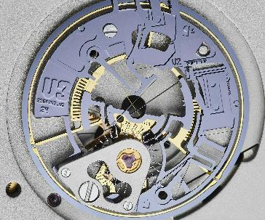

Liebe TNG-Mitglieder,

Das 1984 aus der Uhrenindustrie hervorgegangene CSEM (Centre Suisse d'Électronique et de Microtechnique) fungiert als Brücke zwischen Wissenschaft und Industrie. Als international anerkanntes Innovationszentrum entwickelt das CSEM wegweisende Technologien mit hoher gesellschaftlicher und industrieller Relevanz. Beim Besuch des Hauptsitzes in Neuchâtel geben CSEM-Experten spannende Einblicke in zukunftsweisende Technologiebereiche und aktuelle Entwicklungen.

**Programm**:

16:00 Treffpunkt Eingang CSEM

16:15-17:15 Vorstellung der Aktivitäten

17:15-18:00 Apéro

Adresse: Rue Jaquet-Droz 1, 2002 Neuchâtel, <https://g.co/kgs/dvARfF7>

Anreise:

ÖV: vom Bhf NE zu Fuss ca. 25min, oder mit Funi 110 und Bus B101, Haltestelle CSEM/Bas-du-Mail

Auto: Parking Fussballstadion und Einkaufszentrum La Maladière Centre (10-15min Fussweg)

Herzliche Grüsse  
Ihr TNG-Vorstand

Anmeldung bitte bis **Freitag 18. April 2025** an Monika Spiess, Schützengasse 40, 2502 Biel  
Die Teilnehmerzahl ist auf 40 Personen beschränkt. (Priorität nach Eingang der Anmeldung)   
email: [monikaspiess@bluewin.ch](mailto:monikaspiess@bluewin.ch)

____________________________________________________________________________­­­­­_______________

TNG Besuch CSEM Neuchâtel

Vorname/Name: …………………….………/……….…….………...  
  
Anz. Personen Besuch: ………………   
_____________________________________________________________­­­­­______________________________